Ricardo Rebello Sierra (28 anos)
==============

(21)99919-3898 | (21)2428-3883
contato@ricardosierra.com.br
Rua Pacheco Leão, 174, Jardim Botânico, 22460-030, Rio de Janeiro – RJ

http://ricardosierra.com.br
https://www.linkedin.com/in/ricardorsierra/
https://github.com/ricardorsierra

# Carreira

➢ Carreira desenvolvida na área de Tecnologia da Informação, com ampla experiência em diferentes tipos de projetos, linguagens, ferramentas e equipe.

➢ Gerenciamento de projetos, seguindo as práticas do PMI, ITIL e COBIT, envolvendo o controle de demandas, definição do cronograma, análise da viabilidade, negociação de prazos e escopo, assegurando o cumprimento dos prazos, custos e qualidade requerida pela organização.

➢ Desenvolvimento de equipes, atuando em rotinas de contratação e treinamento, formando profissionais de alta performance e alinhados aos objetivos da empresa. Reestruturação do departamento de TI, realizando o planejamento de atividades, especificação, definição e implantação de normas, padrões e procedimentos, otimizando rotinas, reduzindo custos e assegurando a qualidade e agilidade nos processos da área.

➢ Vasta experiência de mais de 15 anos como programador fullstack passando por diversas linguagens de diferentes paradigmas de programação tendo um foco atualmente maior em php, javascript, python e ruby.

➢ Também possuo experiência em infra, ambientes linux, aws. Sou adepto da dockerização a qual fui evangelizador por longo tempo. Tambem gosto de ferramentas como terraform e kubernetes.

➢ Experiência na área de qualidade de software passando por processos, code-review, testes automatizados, hooks, equipe de incidentes para código legado, e uso de ferramentas como testlink, newrelic e sentry.io.

➢ Experiência forte em diversos banco de dados relacionais e não relacionais, incluindo mas nao se limitando a postgres, redis, elasticsearch, mongo.

# Experiência profissional

## CTO na Bilo Tecnologia

Período: agosto de 2017 – o momento

Sistema para gestão de eventos de forma automatizada. Infraestrutura com autoscaling da amazon, docker, mysql, ruby, python, java para android e object c além do site institucional em php.

Responsável pela área de tecnologia e desenvolvimento de produtos, realizando o planejamento de atividades, especificação, definição e implantação de normas, padrões e procedimentos, otimizando rotinas, reduzindo custos e assegurando a qualidade e agilidade nos processos da área.

Gestão da equipe de pesquisa e desenvolvimento, terceirização interna (fábrica de projetos e de software) e consultorias externas. Desenvolvendo equipes, atuando em rotinas de contratação e treinamento, formando profissionais de alta performance e alinhados aos objetivos da empresa.

Gestão de projetos, desenvolvimento de produtos e manutenção de sistemas, envolvendo o controle de demandas, definição do cronograma, análise da viabilidade, negociação de prazos e escopo, assegurando o cumprimento dos prazos, custos e qualidade requerida pela organização.

## Desenvolvedor de Software na Fidelize

Nome da empresa: Fidelize
Período: dez de 2015 – nov de 2017

Atuava no desenvolvimento de novas funcionalidades e projetos na área farmaceutica.
Relacionamento com clientes internacionais para levantamentos de requisitos e definições de escopo de projetos;
Integração e sincronização de grandes volumes de dados em sistemas sap com softwares internos.
• Análise de código para aprimoramento de peformance e refotoração
• Contribuição para melhoria contínua do produto de software.
Desenvolvimento de um prehook no git para análise rigorosa de qualidade de código na principal ferramenta da empresa.
Desenvolvimento de infraestrutura em docker para desenvolvimento interno.

Tecnologias usadas:
Apis rest e graphql. Redis para controle de cache. Python para integração e sincronização de servidores usando a lib fabric. Ionic no desenvolvimento de aplicativos mobile. Microserviços. Desenvolvimento de software e testes unitários nos frameworks yii, yii2 e laravel. Bancos de dados postgres. Consumo de filas usando resque.
Metodologias Aplicadas :
- tdd;
- Scrum;
- Kanban;
- Automatizações com Fabric
- Integração Merck Colombia

## Programador na FenixDigital

Período: ago de 2013 – dez de 2015

Fenix Digital é uma fábrica de software. Atuava como lider tecnico, projetava, desenvolvia, implantava e mantia sistemas de informação e aplicações, determinando interface gráfica, critérios ergonômicos de navegação, montagem da estrutura de banco de dados e codificação de programas, visando atender aos objetivos estabelecidos quanto a qualidade e benefícios, bem como racionalizar e/ou automatizar processos.

Tive como maior desafio na empresa um contrato que foi feito com o centro de produção da uerj. Foi desenvolvido tanto o site quando o sistema interno passando por dezenas de setores e procedimentos internos da faculdade desde padrões que envolviam desde as urls, banco de dados até as variaveis internas, passando por testes de seguranças de todos os tipos até a padrões de layout, tamanhos e acessibilidade para deficientes ainda sem utilizar nenhum tipo de framework.

## CTO na Startup Musicx

Nome da empresa: Musicx
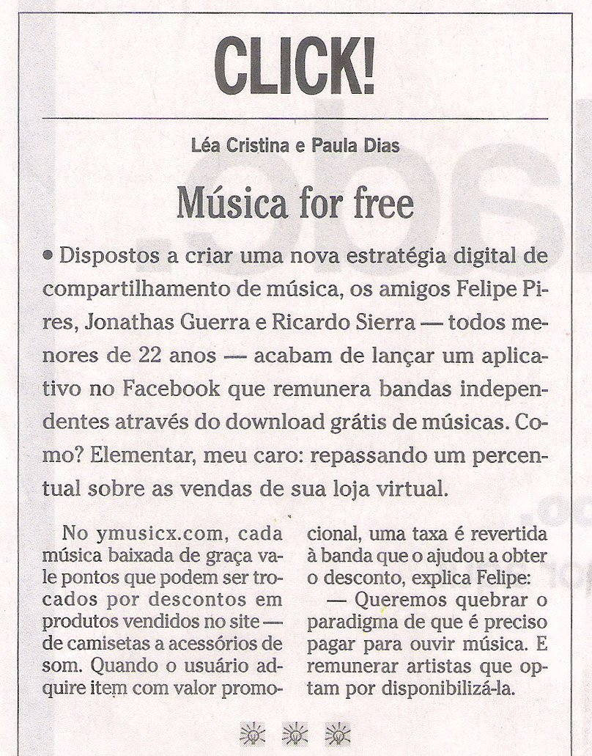
Período: abr de 2010 – ago de 2013

Em 2010 criei um protótipo de um sistema de musica, redesocial e loja virtual integrados com um sistema de gamificação, a versão inicial foi apresentada em uma singlepage em html e javascript com uma api em php5. Eu e mais um socio fomos atrás de investidores com esse protótipo em mãos e conseguimos diversas rodadas de financiamento, logo após o primeiro aporte financeiro alugamos um apartamento, compramos computadores e montamos uma equipe com processos interno e um kamban usando post'its na parede. Ao longo dos anos tivemos diversos problemas e contratempos desde problemas de performance, escalabilidade chegando a tentativas diárias de ataques virtuais. Em 2012 tinhamos em nossa equipe um programador que programava apenas em javascript e também um DBA que apenas trabalhava nas querys que chegavam a ultrapassar 30 segundos. O aplicativo teve 9 versões montadas pela equipe de produtos e depois desenvolvidas no modelo fail fast antes de abandonarmos o projeto.

## Programador Freelancer

Nome da empresa: Freelancer Rio de Janeiro
Período: ago de 2007 – o 2018
Localidade: Rio de Janeiro e Região, Brasil

Desenvolvimento de sites e sistemas com clientes que chegam a partir do meu site. Pego sistemas em diversas linguagens, já trabalhei bastante com node, python, rails, php, terceirizando parte dos serviços com profissionais do meu circulo social.]

## Programador Junior
Nome da empresa: Stopper Produções
Período: fev de 2005 – nov de 2009
Localidade: São Paulo

Eu era bem novo quando fui abortado dentro de uma lanhouse que eu passava o tempo no jardim botanico. Um coroa havia visto eu programando, me contou que tinha uma agencia que fazia sites e sistemas e me chamou pra trabalhar com ele. No começo trabalhei apenas em alguns projetos através de home office, porém com o passar do tempo foi se intensificando até montarmos um escritório na glória aonde pudemos trabalhar juntos diariamente em dezenas e dezenas de sites institucionais e alguns sistemas de intranet para alugueis de moto e pra área artistica.

# Formação academica e pretensão salarial

Engenharia de Computação incompleto na Puc-rio
2007 - Curso de férias de C na puc
1996-2009 - Colégio Santo Inácio até o 2 ano do ensino médio.

Pretenção Salarial Clt: 8k (Á combinar para locais fora do RJ)
Pretenção Salarial Pj: 11k (Á combinar para locais fora do RJ)
Pretenção p/ Horas Avulças 90-180 (variando de acordo com o nº de hrs contratadas)

